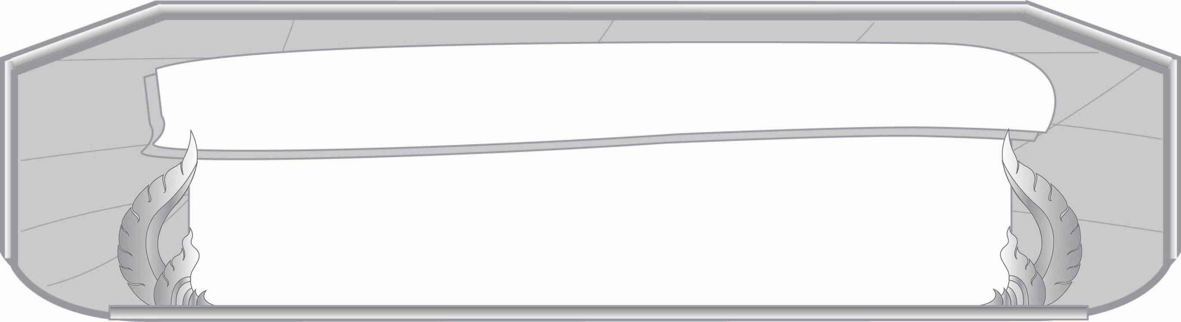
หน่วยการเรียนรู้ที่ ๒
มาตรา ก กา …รู้ว่าไม่มีตัวสะกด
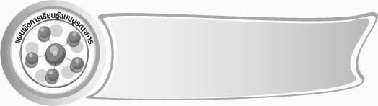
เวลา ๗ ชั่วโมง

แผนผังการเรียนรู้แบบบูรณาการ


วิทยาศาสตร์
- รวบรวมคำที่เป็นสิ่งแวดล้อมรอบตัวในมาตรา ก กา


สังคมศึกษา ศาสนา และวัฒนธรรม
- ความรับผิดชอบ
- ความมีวินัย
การงานอาชีพและ
เทคโนโลยี
- รวบรวมและจัดหมวดหมู่คำที่เป็นผลไม้ ดอกไม้ สิ่งของ ในมาตรา ก กา

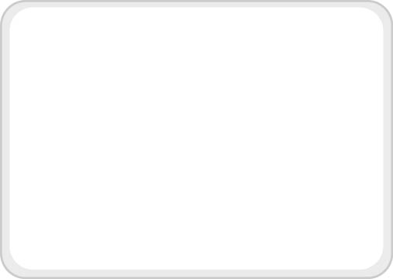
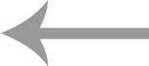
มาตรา ก กา ... รู้ว่าไม่มีตัวสะกด




ศิลปะ
- การวาดภาพระบายสี
- การเคาะจังหวะ
- การร้องเพลง

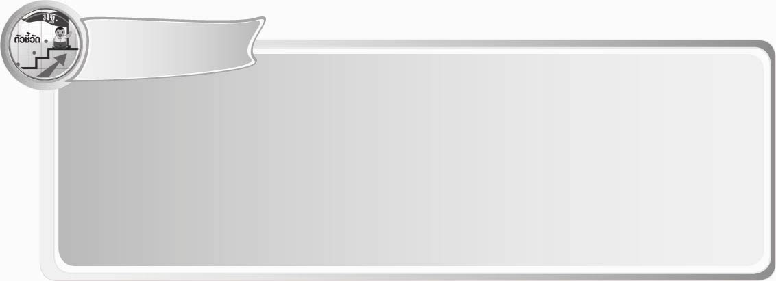
ตัวชี้วัด

- อ่านออกเสียงคำ ข้อความ เรื่องสั้น ๆ และบทร้อยกรองง่าย ๆ ได้ถูกต้อง คล่องแคล่ว
(ท ๑.๑ ป. ๓/๒ )
- อธิบายความหมายของคำและข้อความที่อ่าน (ท ๑.๑ ป. ๓/๒)
- คัดลายมือตัวบรรจงเต็มบรรทัด (ท ๒.๑ ป. ๓/๑)
- เขียนสะกดคำและบอกความหมายของคำ (ท ๔.๑ ป. ๓/๑)
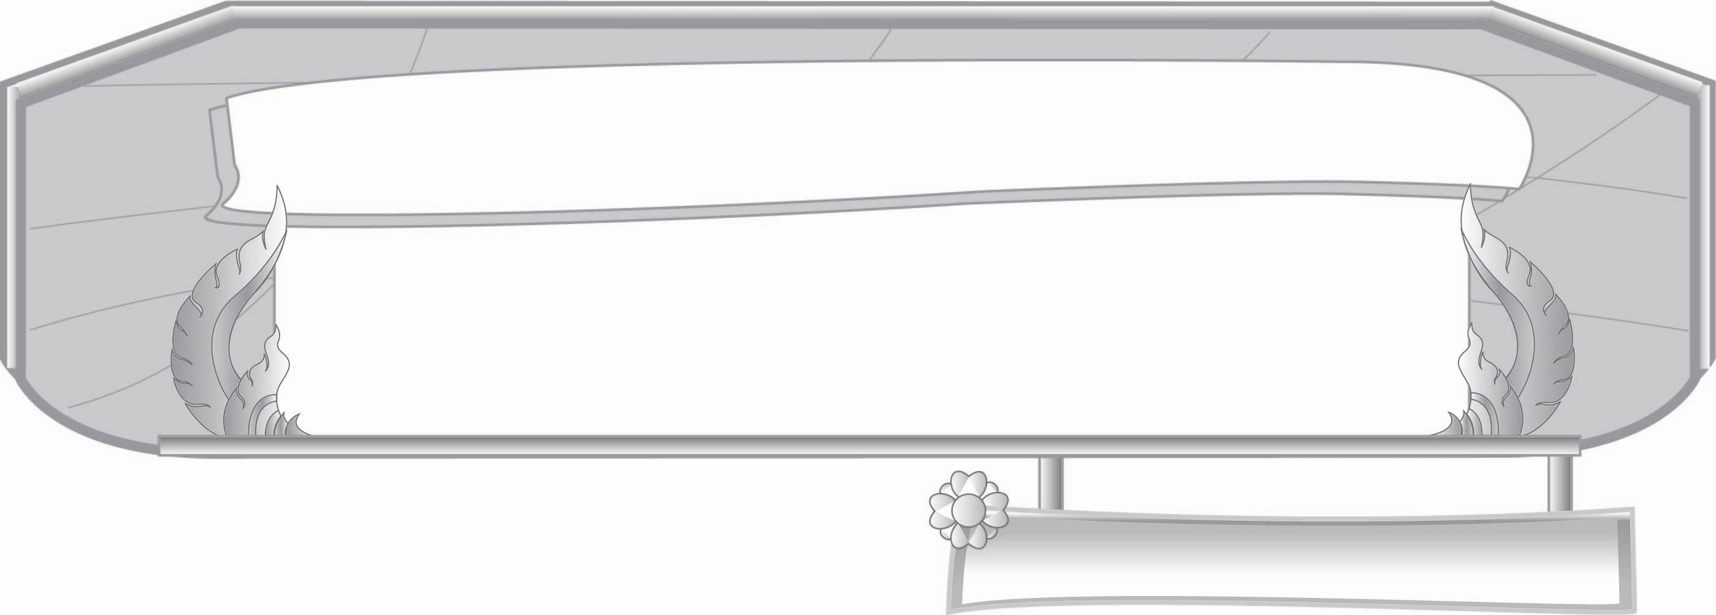
ชั้นประถมศึกษาปีที่ ๓ เวลา ๑ ชั่วโมง
หน่วยการเรียนรู้ที่ ๒
มาตรา ก กา...รู้ว่าไม่มีตัวสะกด
แผนการจัดการเรียนรู้ที่ ๑

รู้จัก...มาตรา ก กา
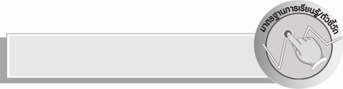
มาตรฐานการเรียนรู้/ตัวชี้วัด

มาตรฐานการเรียนรู้
มาตรฐาน ท ๔.๑ เข้าใจธรรมชาติของภาษาและหลักภาษาไทย การเปลี่ยนแปลงของภาษาและ พลังของภาษาภูมิปัญญาทางภาษา และรักษาภาษาไทยไว้เป็นสมบัติของชาติ
ตัวชี้วัด
ท ๔.๑ ป. ๓/๑ เขียนสะกดคำและบอกความหมายของคำ

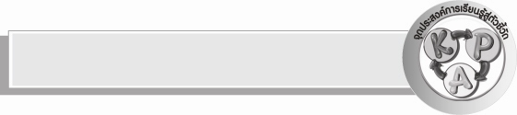
จุดประสงค์การเรียนรู้สู่ตัวชี้วัด

๑. อธิบายลักษณะของคำในมาตรา ก กา (K)
๒. จำแนกคำที่มีตัวสะกดและคำที่ไม่มีตัวสะกด (P)
๓. กระตือรือร้นในการร่วมกิจกรรม (A)


สาระสำคัญ

คำในมาตราแม่ ก กา ไม่มีตัวสะกด

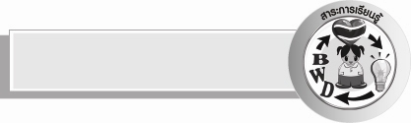
สาระการเรียนรู้

ลักษณะของคำในมาตรา ก กา

สมรรถนะสำคัญของผู้เรียน

- ความสามารถในการสื่อสาร
- ทักษะการอ่าน
- ทักษะการเขียน
- ทักษะการฟัง การดู และการพูด
- ความสามารถในการคิด
- การจำแนก
- การจัดระบบความคิดเป็นแผนภาพ
- การสรุปความรู้
- ความสามารถในการแก้ปัญหา

คุณลักษณะอันพึงประสงค์

ใฝ่เรียนรู้
ตัวชี้วัดที่ ๔.๑ ตั้งใจ เพียรพยายามในการเรียนและเข้าร่วมกิจกรรมการเรียนรู้

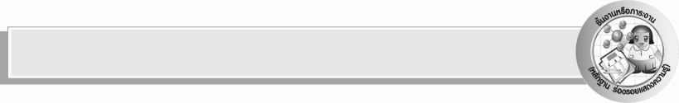
ชิ้นงานหรือภาระงาน (หลักฐาน ร่องรอยแสดงความรู้)

ผลงานการจำแนกส่วนประกอบของคำ

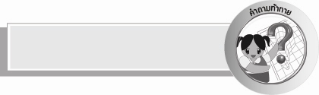
คำถามท้าทาย

คำเกิดขึ้นได้อย่างไร

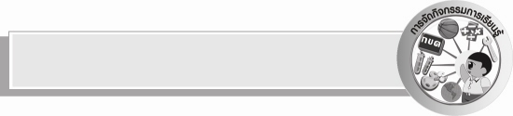
การจัดกิจกรรมการเรียนรู้

๑. นักเรียนร่วมกันแสดงความคิดเห็น โดยครูใช้คำถามท้าทาย ดังนี้
๏ คำเกิดขึ้นได้อย่างไร
๒. ครูชวนนักเรียนร้องเพลง “เป็ด” ซึ่งนักเรียนร้องได้ทุกคนพร้อมปรบมือให้จังหวะ
ก้าบ ก้าบ ก้าบ ก้าบ เป็ดอาบน้ำในคลอง
ตาก็จ้องแลมอง เพราะในคลองมีหอยปูปลา
ก้าบ ก้าบ ก้าบ ก้าบ เป็ดอาบน้ำในคู
ตาก็จ้องมองดู เพราะในคูมีหอยปูปลา
- ครูสนทนากับนักเรียนถึงเนื้อเพลง ให้นักเรียนสังเกตคำที่มีตัวสะกด และไม่มีตัวสะกด
ครูใช้คำถามกับนักเรียนเกี่ยวกับเนื้อเพลง โดยถามนักเรียนทีละวรรค ให้ยกมือตอบ คนใดที่ตอบถูก ให้ออกมาเขียนคำที่ถูกบนกระดาน
๔. ครูใช้คำถามดังนี้
- คำใดบ้างที่มีตัวสะกด (ก้าบ, เป็ด, อาบ, คลอง, จ้อง, มอง, หอย)
- คำใดบ้างที่ไม่มีตัวสะกด (น้ำ, ใน, คู, ก็, แล, เพราะ, มี, ปลา, ปู, ดู)
- ถามเพื่อนๆ ในห้องถึงคำที่เพื่อนเขียน เช่น จ้อง ปลา ให้บอกพยัญชนะต้น สระที่นำมาประสมคำตัวสะกด วรรณยุกต์
ตัวอย่าง

คำ | พยัญชนะต้น | สระ | ตัวสะกด | วรรณยุกต์
จ้อง | จ | - อ | ง | - ้
ปลา | ปล | - า | - | -

คำว่า “จ้อง” มีตัวสะกด
คำว่า “ปลา” ไม่มีตัวสะกด
ครูให้นักเรียนออกมาเขียนคำที่มีตัวสะกดและไม่มีตัวสะกดในเนื้อเพลงทีละคน
๕.ให้นักเรียนสังเกตส่วนประกอบของคำจากตัวสะกด จะเห็นได้ว่าส่วนประกอบของคำ ประกอบด้วย พยัญชนะต้น สระ วรรณยุกต์ และบางคำอาจมีตัวการันต์ ครูอธิบายเพิ่มเติมว่า คำที่ไม่มีตัวสะกดนี้ จัดอยู่ในมาตรา ก กา
๖.ให้นักเรียนยกตัวอย่างคำที่ไม่มีตัวสะกด คนละ ๑ คำ
๗. ครูสนทนาถึงมาตรา ก กา ครูและนักเรียนร่วมกันสรุปว่า คำในมาตรา ก กา เป็นคำที่ไม่มีตัวสะกด
๘. ให้นักเรียนจำแนกส่วนประกอบของคำลงในตาราง

การจัดบรรยากาศเชิงบวก
ให้นักเรียนตอบคำถามและแสดงความคิดเห็นอย่างอิสระ ครูเป็นผู้แนะนำให้นักเรียนคิดและกระตุ้นให้นักเรียนเกิดความกระตือรือร้น


สื่อการเรียนรู้

๑. แผนภูมิเพลง
๒. ตารางจำแนกส่วนประกอบของคำ

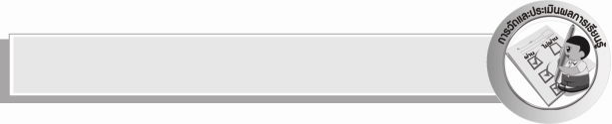
การวัดและประเมินผลการเรียนรู้

๑. วิธีการวัดและประเมินผล
๑) สังเกตพฤติกรรมของนักเรียนในการเข้าร่วมกิจกรรม
๒) ตรวจผลงานของนักเรียน
๒. เครื่องมือ
แบบสังเกตพฤติกรรมการเข้าร่วมกิจกรรม
๓. เกณฑ์การประเมิน
การประเมินพฤติกรรมการเข้าร่วมกิจกรรม
ผ่านตั้งแต่ ๒ รายการ ถือว่า ผ่าน
ผ่าน ๑ รายการ ถือว่า ไม่ผ่าน

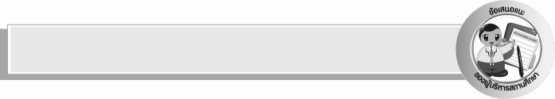
ข้อเสนอแนะของผู้บริหารสถานศึกษา
______________________________________________________________________________
______________________________________________________________________________
______________________________________________________________________________
______________________________________________________________________________
______________________________________________________________________________
______________________________________________________________________________
______________________________________________________________________________
______________________________________________________________________________
______________________________________________________________________________
______________________________________________________________________________
______________________________________________________________________________
______________________________________________________________________________
______________________________________________________________________________
______________________________________________________________________________
______________________________________________________________________________
______________________________________________________________________________
______________________________________________________________________________
______________________________________________________________________________
______________________________________________________________________________
______________________________________________________________________________
______________________________________________________________________________
______________________________________________________________________________
______________________________________________________________________________
______________________________________________________________________________

ลงชื่อ_________________________ (ผู้บริหารสถานศึกษา)
(_________________________)
________/________/_______


บันทึกหลังการสอน

ผลการจัดการเรียนการสอน

______________________________________________________________________________
______________________________________________________________________________
______________________________________________________________________________
______________________________________________________________________________
______________________________________________________________________________
______________________________________________________________________________

ปัญหา / อุปสรรค

______________________________________________________________________________
______________________________________________________________________________
______________________________________________________________________________
______________________________________________________________________________
______________________________________________________________________________
______________________________________________________________________________

แนวทางแก้ไข

______________________________________________________________________________
______________________________________________________________________________
______________________________________________________________________________
______________________________________________________________________________
______________________________________________________________________________
______________________________________________________________________________

ลงชื่อ______________________(ผู้บันทึก)
(______________________)
_______/_______/_______

